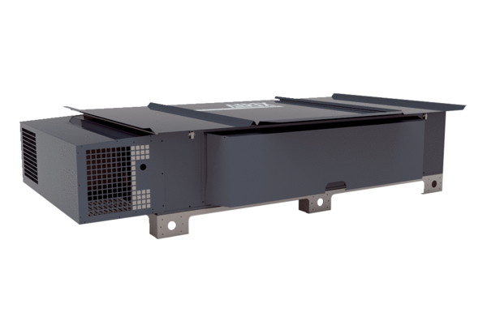Luft-Luft Wärmerückgewinnungs-Zentralgerät Reco-Boxx 1700 Flat-L OUTVerpackungseinheit: 1 StückSortiment: 19
Artikelnummer: 0040.2122Hersteller: AEREX

